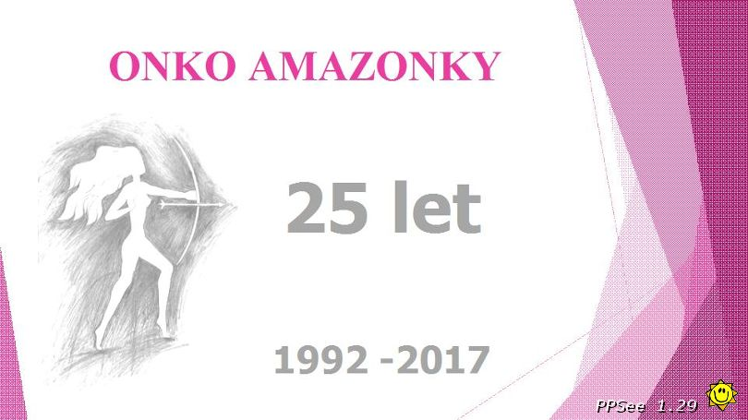

**Výroční zpráva**

**za rok 2017**

*Předkladatel:*

*Název:* ONKO – AMAZONKY, spolek

*Adresa:* Hrušovská 2654/16 702 00 Ostrava

*E-mail:* [onko.amazonky@volny.cz](mailto:onko.amazonky@volny.cz), web [http://www.onko-amazonky.cz](http://amazonky.webpark.cz/)

*Zápis ve spolkovém rejstříku, vedeného Krajským soudem v Ostravě*

*oddíl L. vložka 1154*

*Bankovní spojení:* ČSOB, a.s. Ostrava, *č. účtu:* 374145773/0300

Spolek ONKO – AMAZONKY vznikl v roce 1992 jako občanské sdružení, **v roce 2017 jsme** **oslavily 25 let od založení naší organizace**, od roku 2015 jsme spolkem. Svou činností přispíváme ke zkvalitnění následné péče o onkologické pacienty v Ostravě a v regionu Moravskoslezského kraje. Informujeme veřejnost o možnostech prevence a léčby nádorových onemocnění, především rakoviny prsu, kterou prodělala většina našich členek. Svým postojem dokazujeme, že s nemocí se dá žít plnohodnotný a kvalitní život. Také je pro nás důležité, abychom stále mohly pomáhat těm, ke kterým nebyl život zrovna přívětivý a potkal je podobný osud jako byl náš. Důležitou součástí našich aktivit je také naše činnost na poli prevence, kde se snažíme informovat širokou veřejnost a hlavně mladou generaci o důležitosti prevence a zdravého životního stylu.

Spolek aktivně spolupracuje s pacientskými organizacemi v kraji a také s podobnými na území České republiky. Je kolektivním členem Ligy proti rakovině a Aliance žen s rakovinou prsu.

V rámci osvěty je důležité zbavovat všechny občany strachu z této zákeřné choroby. Abychom mohly lidem pomáhat, musí o nás vědět. Prezentujeme naši činnost na webu facebooku i v médiích

**Počet zaregistrovaných členek k 31.12.2017 činí 79 z toho:**

Počet členek %

Ostrava – Poruba 13 16

Ostrava – Jih 21 26

Moravská Ostrava 16 21

Ostatní obvody 13 16

Přilehlé obce 16 21

*.*

Projekty, které se nám v roce 2017 podařilo uskutečnit, bychom nemohly realizovat bez významné finanční podpory státních orgánů, institucí a příznivců.

**V uvedeném roce byly podány a realizovány následující projekty*:***

**SMO -** náklady na provoz Centra pomoci

**ÚMěO-Poruba** - nájem přednáškového sálu, barvy do tiskárny a repropráce

**MěO-O-Jih** - cvičení jogy

**ÚMěO MOaP** - správa webových a facebookových stránek , výroční členská schůze

**Do naší vlastní činnosti lze zahrnout:**

* pravidelné **cvičení jogy,** přizpůsobené našemu handicapu a omezením**,** které vedecvičitelka jógy. Během roku je 60 lekcí, průměrná účast v I.skupině 12 osob a ve II. skupině 13 osob
* **přednášky a besedy** nám rozšiřují další znalosti o problematice našeho onemocnění, ale také zdravém životním stylu a v neposlední řadě také informace vhodné k seniorskému věku většiny členek. V roce 2017 se uskutečnilo 9 akcí, průměrná účast na přednášce 27 osob
* **rekondiční pobyty** v roce 2017 byly realizovány pobyty v lázních Slatinice, v Lázních Karlova Studánka a ve Frýdlantě nad Ostravicís aktivním programem, kterých se zúčastnilo 59 osob. Tyto pobyty byly finančně podpořeny z výtěžku ze sbírky Českého dne proti rakovině .

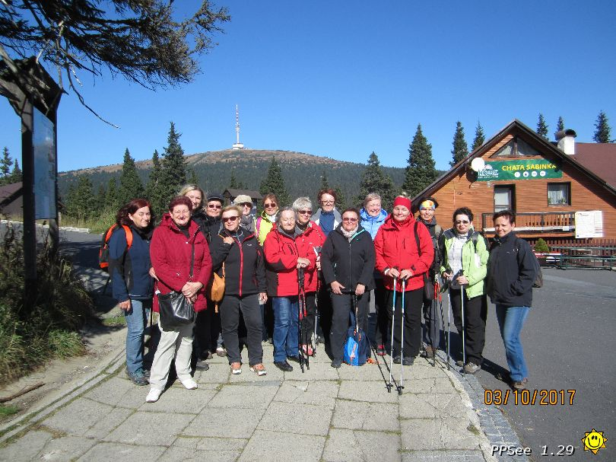

* **zájezdy** pořádáme pro zpestření života onkologických pacientů. Letos v srpnu jsme navštívily Slovensko –lesní železnici ve skanzenu Vychylovka, absolvovaly jsme plavbu na pltích po Váhu a navštívily hrad Strečno .
* **Český den proti rakovině**, sbírka pořádná Ligou proti rakovině. Této celostátní sbírky se náš spolek aktivně zúčastňuje, letos již podvacáté, propagováním prevence a prodejem kytiček .
* **informační ZPRAVODAJ,**  který informuje členky, pacienty v nemocnicích, úřady, dárce a příznivce o našich aktivitách a programech. Vychází 4 x ročně.
* **kulturní a společenské akce**

- muzikoterapie v Mens Saně

- návštěva výstavy 750 let založení Ostravy

- koncert v Bohumíně

- akce Opeč si svůj párek ve Frýdlantě nad Ostravicí

-sraz pacientských organizací z MSK ve Bohumíně

Celkem se těchto akcí zúčastnilo 574 osob

**Spolupráce s Aliancí žen s rakovinou prsu**

- edukační seminář Naděje o psychologické podpoře pro onkologické pacienty

- akce s  názvem Dokážeš to taky,spojená z oslavami 15.výročí založení Aliance

-akce Plaveme prsa

-akce Ostře sledovaná prsa

**Spolupracujeme také s dalšími pacientskými organizacemi v MSK, ČR v Polsku**

**Centrum pomoci**

Sídlí v Ostravě, Hrušovská 2654/16.

Slouží široké veřejnosti, novým pacientům i našim členkám . V pondělí 10-12:00 hod a ve středu 14-16:00 hod jsme k dispozici i široké veřejnosti.V těchto úředních hodinách kontaktní pracovnice pohovoří s novými pacienty nebo rodinnými příslušníky. Ti si přicházejí pro radu nebo dotaz jak se se svou nemocí vyrovnat. Zodpovídá se na dotazy k léčbě, důchodům, lázeňské léčbě, sociálním dávkám a pod.

**Veškerou pomoc, kterou veřejnosti nabízíme, poskytujeme zdarma**.

**Program prevence**

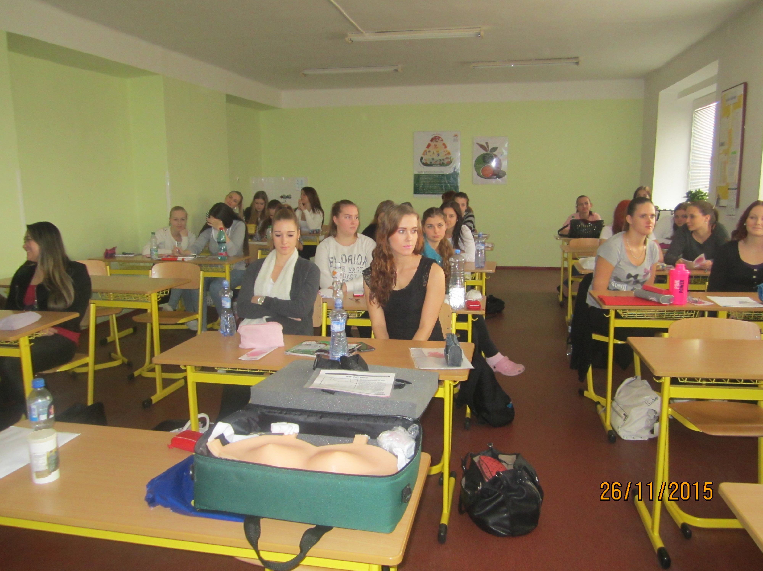

**edukační činnost ve školách -** naše proškolené edukátorky oslovily téměř pět stovek studentů a studentek na středních avyšších odborných školách přednáškami o prevenci rakoviny prsu. Činnost našeho spolku a ukázky samovyšetřování prsu jsme rovněž předvedly na akcích pro širokou veřejnost v rámci Dnů zdraví, Dne sociálních služeb nebo při akci Plaveme prsa. Na těchto akcích jsme oslovily stovky zájemců.

**Prezentace v médiích**

Informace o naší činnosti na našich webových a facebookových stránkách, články ve Zpravodaji Ligy proti rakovině, .

Naši činnost prezentujeme na svých stránkách: [**www.onko-amazonky.cz**](http://www.onko-amazonky.cz/) nebo na Facebooku https://www.facebook.com/onkoamazonky

**Spolupráce s Ligou proti rakovině**

při realizaci Českého dne proti rakovině v Ostravě. Bylo prodáno 11 157 kytičeka vybráno 253 977,- Kč, průměr za kytičku 22,76 Kč. Velmi se nám osvědčila spolupráce se studenty středních škol při prodeji květinek. Velký dík patří:

Gymnazium Volgogradská , O-Zábřeh,

Gymnázium Fr.Hajdy , O-Hrabůvka,

Gymnázium Olgy Havlové, O-Poruba,

Wichterlovo gymnázium, Čs.exilu, O-Poruba,

Gymnázium Hladnov

Střední Zdrav.škola 1.máje, Ostrava-Mar.Hory

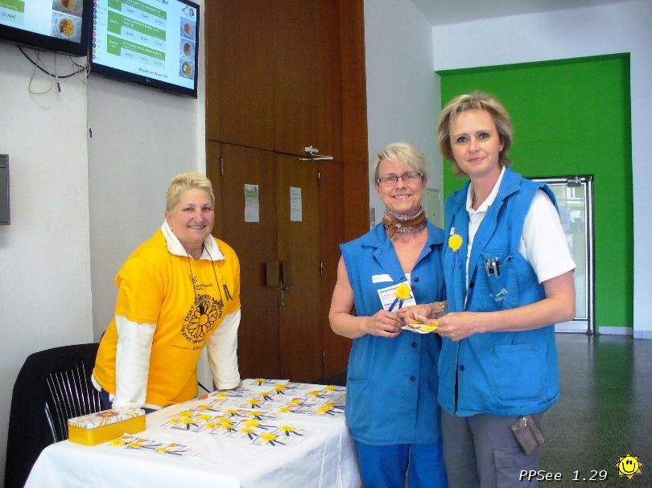

**Spolupracujeme také s dalšími pacientskými organizacemi v MSK, ČR v Polsku**

***ROZBOR HOSPODAŘENÍ***

**spolku ONKO – AMAZONKY, v roce 2017**

# Příjmy

1. Členské příspěvky 19 800,- Kč

2. Účastnické poplatky - rekondice, zájezd 161 180,- Kč

3. Dotace 132 000,- Kč

4. Liga proti rakovině - květinový den 76 031,40 Kč

5. Dary, ostatní 22 200,- Kč

6. Mikulášská, křídlení 6 050,- Kč

**417 261,40 Kč**

# Výdaje

1. Kanc.potřeby, barvy 7 173,- Kč

2. Cestovné 5 685,- Kč

3. Poštovné 990,- Kč

5. Telefony, internet 7 171,80 Kč

6. Pronájem 47 596,- Kč

7. Dopravné - RP, zájezd, pojištění 18 944,- Kč

8. Pobyt - RP 206 467,- Kč

9. Doména, Webb,servis PC 1 601,- Kč

10.Ostatní - rozhlas, občerstvení, pozornosti 16 778,- Kč

11. RYOR, kalendáře 8 602,- Kč

12.Odměny 96 200,- Kč

13. propagace – hrnky 7 793,- Kč

14.Vedení účtu, popl. banka 1 774,- Kč

**426 774,80 Kč**

15. Majetek 77 272,- Kč

Výsledek hospodaření -9 513,40 Kč

Ostrava 31.1.2018

Zpracovala: Wilkonská Schválila: Pintérová

Revizi hospodaření provedla revizní komise ve složení:

Předsedkyně revizní komise: Renata Rajnochová

Členky revizní komise Zdenka Vránová, Marcela Tancerová

Provedenou kontrolou revizní komise zjistila, že účetnictví je vedeno průkazným způsobem, doklady mají všechny náležitosti a jsou řádně zaevidovány a účtovány.

Poskytnuté účelové dotace byly řádně a včas dle stanovených pravidel vyúčtovány.Revizní komise potvrzuje, že finanční prostředky ve spolku ONKO-AMAZONKY byly v roce 2017 vydávány účelně a hospodárně.

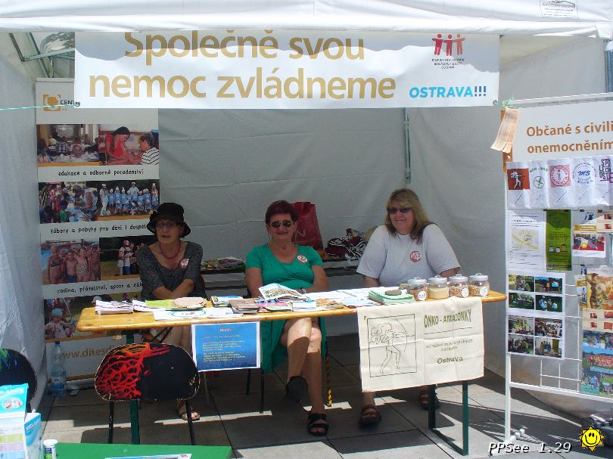

**Podílíme se na společných akcích i projektech jiných organizací:**

- Liga proti rakovině-Český den proti rakovině

- SMO Lidé lidem

- Aliance žen s rakovinou prsu

- akce našich partnerských pacientských organizací v Moravskoslezském kraji

**Různé**

* Studentkámposkytujeme podklady a informace k vypracování diplomových prací
* Účast na komunitním plánování**.** Náš spolek byl zařazen do pracovní skupiny "Občané s handikepem". Cílem je udržet a rozvíjet stávající aktivity pro občany se zdravotním postižením
* **K naplnění činnosti nám pomohly účelové dotace a granty od státních**

**orgánů a také finanční dary od institucí a příznivců*.***

|  |
| --- |
| **SMO - Magistrát** |
| **MěO Moravská Ostrava a Přívoz,** |
| **MěO Ostrava-Poruba,** |
| **MěO Ostrava-Jih** |
| **Městský úřad Vratimov** |
| **Liga proti rakovině** |
| **Aliance žen s rakovinou prsu, o.p.s.** |
| **RYOR s.r.o.** |
| **PROGRAM, společník všech Ostravanů** |
| **ing. Radim Wilkonský** |
| **Filip Kočica** |
| **Jaromír Piskoř** |

**Děkujeme lektorům za zdarma provedené přednášky v r. 2017,:**

*Leden 16.1. Dědické právo - JUDr Struminská*

*Únor 13.2. Bezpečnost seniorů - Městská policie Ostrava*

*Březen 14.3. Seminář Aliance žen s rakovinou prsu*

*Duben 10.4. Aromaterapie - p. Kolarčíková*

*Květen 15.5. Problémy páteře - MUDr. Tuček*

*Červen 12.6. Byliny při onkologické léčbě - Ing. Pavlíková*

*Září 11.9. Včela je život - p. Palenicová*

*Říjen 9.10. První pomoc - PhDr Tichopádová*

*Listopad 13.11. Zvládání stresu - MUDr Ryšavá*

**Výkonný výbor spolku**

Kateřina P i n t é r o v á, předsedkyně spolku, statutární orgán

Margita W i l k o n s k á , hospodářka a účetní

Ludmila V á c h o v á , členka výboru

Miroslava J u ř i n o v á, členka výboru

Lýdie N i m r i ch t e r o v á , členka výboru

**Revizní komise:**

Renata R a j n o ch o v á

Zdenka V r á n o v á

Marcela T a n c e r o v á

**Kontakty:**

Adresa: 702 00 Ostrava – Moravská Ostrava, Hrušovská 2654/16

Telefon: 602 344 495

Návštěvní hodiny v Centru Pomoci: Pondělí 10 – 12 hodin, středa 14 – 16 hodin

